**HUAWEI anuncia la versión 2023 de su**

**concurso fotográfico XMAGE Awards**

¿Eres amante de tomar fotografías con tu celular y quieres mostrar tu forma de ver el mundo? Participa en los HUAWEI XMAGE Awards 2023: la plataforma abierta de Huawei para la excelencia fotográfica de teléfonos inteligentes; esta competencia anual celebra la inspiración y la creatividad a través de increíbles fotos y videos capturados con dispositivos Huawei en todo el mundo. Desde 2017, usuarios de más de 170 países y regiones han participado en la competencia anual, aportando casi 4 millones de entradas hasta la fecha. Esto convierte a los Premios HUAWEI XMAGE en un patrimonio cultural propio, que contiene fragmentos de la historia humana desde perspectivas mundiales.

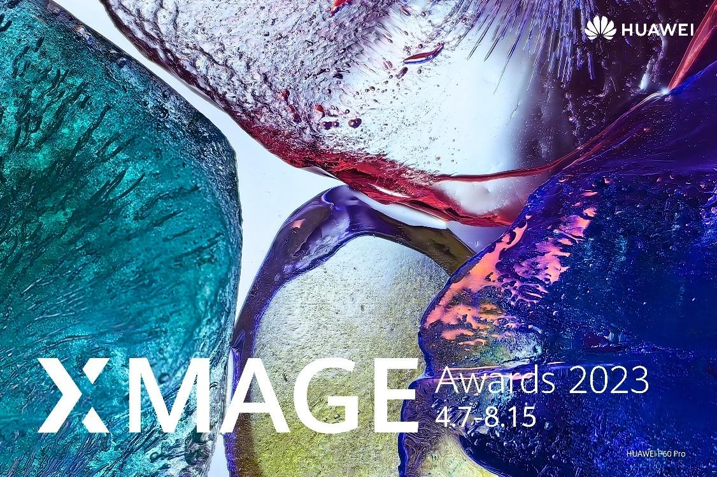

***Capturar e inspirar: una nueva dirección para los premios XMAGE***

Los premios XMAGE de este año esperan que los fotógrafos de todas partes, aficionados o profesionales, busquen inspiración en su fotografía. El premio toma su nombre de XMAGE, la rama de investigación y desarrollo de imágenes propiedad de Huawei. Al igual que su homónimo, los premios XMAGE aspiran a ayudar a los fotógrafos a encontrar inspiración y ser innovadores en fotografía.

Lanzada en 2022, la marca XMAGE se centra en el sistema óptico, la estructura mecánica, la tecnología de imagen y el procesamiento de imágenes en fotografía. Los cuatro pilares de XMAGE ahora forman los principios de la nueva y próxima tecnología de cámara para los teléfonos inteligentes de Huawei, como la última cámara de ultra apertura de la serie HUAWEI Mate 50 y la cámara de teleobjetivo con ultra iluminación de HUAWEI P60 Pro.

***Nueva categoría Paseo Nocturno (Night Walk) para capturar las maravillas de la oscuridad***

La competencia de este año tiene las siguientes categorías: Paseo nocturno, Retrato, Arte y moda, Aire libre, Hola vida, Guión gráfico, Acción y Narración.

*Night Walk* es una nueva categoría que invita a los usuarios a fotografiar las maravillas ocultas de la vida nocturna, utilizando la configuración única de fotografía nocturna de Huawei.

***Atractivos premios y nuevos jueces***

Este año, se otorgarán los siguientes premios a las presentaciones sobresalientes: 3 ganadores del Gran Premio, 24 ganadores de *Mejor* en cada categoría, 27 ganadores de segundo lugar y 5 menciones honoríficas. Los ganadores pueden recibir hasta USD 10.000 en premios[1].

En esta ocasión, se invitó a nuevos jueces. Esto incluye a cinco líderes en fotografía: Chen Xiaobo, vicepresidente de la Asociación de Fotógrafos de China; el fotógrafo de moda chino, Pei Tongtong; el fotógrafo de paisajes portugués, José Ramos; la fotógrafa de retratos australiana, Jessica Hromas; y Li Changzhu, vicepresidente del Departamento de Marketing de Estrategia del Consumidor de HUAWEI Consumer Business Group.

Las presentaciones de los premios XMAGE se cerrarán a las 23:59 hrs, hora de Beijing (GMT+8), del 15 de agosto de 2023; es decir, a las 11:59 hrs del 14 de agosto de 2023, hora de Chile.

¡Participa y haz que tu creatividad cobre vida!

Los usuarios pueden visitar el canal de envío global unificado a través de los Premios XMAGE 2023 para su envío, así como enviar su entrada a través de la Comunidad HUAWEI. Las entradas deben ser imágenes o videos capturados con un teléfono móvil Huawei, y no hay restricciones sobre cuándo se capturó el trabajo o con qué teléfono móvil Huawei.

Para obtener más información y los términos y condiciones del concurso, así como la presentación, consulta el sitio web del concurso: <https://gallery.consumer.huawei.com>

####

**Acerca de Huawei Consumer Business Group**

Los productos y servicios de Huawei están disponibles en más de 170 países y son utilizados por más de una tercera parte de la población mundial. El conglomerado cuenta con catorce centros de investigación y desarrollo en Alemania, Suecia, Rusia, India y China. Huawei Consumer Business Group (CBG) es una de las tres unidades de negocio de la compañía, la cual cubre smartphones, PCs, tablets, wearables, audio, monitores y pantallas, lentes inteligentes, telemática y servicios en la nube. La red global de Huawei ha sido construida con más de 30 años de experiencia en la industria de las telecomunicaciones, y se ha dedicado a brindar los últimos avances tecnológicos a consumidores alrededor del mundo. Para más información, visita: [https://consumer.HUAWEI.com](https://consumer.huawei.com)

Para actualizaciones regulares de HUAWEI Consumer BG, por favor síguenos en:

**Facebook:** <https://www.facebook.com/HuaweimobileCL/>

**YouTube:** <https://www.youtube.com/@HuaweiDeviceChile>

**Instagram:** <https://www.instagram.com/huaweimobilecl/>

**Contacto de prensa another:**

Elina Ambriz Valencia / PR Executive

[elina.ambriz@another.co](mailto:elina.ambriz@another.co)

+56 9 3514 0258

1. Los fondos mencionados representan el importe antes de impuestos. El organizador tiene derecho a modificar los premios físicos antes de que se anuncien los resultados. El organizador se reserva el derecho de modificar el número de ganadores.